２０２２年１１月１１日
再任用教職員 各位

秋田県教職員組合
執行委員長 櫻田 憂子

「再任用教職員情報交換会」開催のお知らせ

子ども達の為に日々ご尽力されていることに敬意を表します。
さて、７～８月に実施した「再任用教職員の勤務実態アンケート」には、多くの方々に回答して頂き、誠にありがとうございました。結果は、１０月１８日発行の秋教組ニュースでお知らせしたとおりです。（秋教組ホームページから、結果の詳細をご覧いただけます。）この結果を受けまして、秋教組では、再任用教職員の皆様の生の声を聞いてより具体的な状況を知るとともに、今後どのようなとりくみをしていくべきかのご意見をいただきたく、下記のように情報交換会を開催することとしました。組合未加入の方も大歓迎ですので、是非ご参加ください。
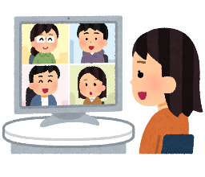
【期 日】１２月１０日（土）１０：００～１２：００
【場 所】秋田県教育会館 ３階３０５会議室※対面・Web併用
(住所：秋田市山王４丁目４−１４)
【参加者】再任用教職員（組合に加入していない方も参加できます）
【内 容】
◆アンケート結果の報告 ◆参加者からの現状報告
（現在の仕事について、賃金について、来年度の人事についてなど）
◆改善すべき課題と組合に期待すること
【申込方法】下の欄に必要事項を記入し、FAXにて秋教組本部までお申し込みください。
締切は１１月３０日（水）です。

問い合わせは、秋教組本部 玉木まで（TＥＬ：０１８－８２４－５２１１）

お名前
学校名
参加方法 | □対面で参加します □WEBで参加します
メール  アドレス | ※WEB参加の方のみ（後ほど資料やZoomのURLを送るためです）
このままFAXで０８００－８００－３７１２へお願いします。

